Presseinformation
Melle, Februar 2024

Raumgrenzen fließend gestalten
Ansprechpartnerin für
die Redaktion:
Frau Barbara Mäurle
Münsterweg 12
59269 Beckum
T +49 2521 82994-12
Barbara.maeurle@holtgreife.com
Kontakt:
Solarlux GmbH
Industriepark 1
49324 Melle
T +49 5422 92710
info@solarlux.com
www.solarlux.com
Solarlux auf der Fensterbau Frontale, Halle 7a, Stand 524


Seit über 40 Jahren entwickelt und produziert das Familienunternehmen Solarlux bewegliche Bauelemente aus Glas, die Gebäude mit Tageslicht fluten und Raumgrenzen aufheben. Auf der diesjährigen Fensterbau Frontale zeigt der Hersteller auf über 150 Quadratmetern Ausstellungsfläche Wintergärten, Glashäuser und Balkonfassaden, die nach individuellen Kundenwünschen und projektspezifischen Anforderungen gefertigt werden. Immer im Fokus: Der hohe Qualitätsanspruch des Fenster- und Fassadenspezialisten sowie die in der Branche einzigartigen Serviceleistungen, wie zum Beispiel förderfähige Wintergärten.

Jeder Wintergarten von Solarlux ist so individuell wie die Bauherrenfamilie – dies demonstriert Solarlux auf der diesjährigen Fensterbau Frontale mit dem Wintergarten-Dachsystem SDL Akzent plus, welches im senkrechten Bereich mit den Glas-Faltwänden Highline und Ecoline ausgestattet ist. Neben diesen Glas-Faltwänden, mit denen das Familienunternehmen groß geworden ist, gibt es baugleiche Schiebetüren, Festfenster und Drehtüren. Als behagliche und gleichzeitig moderne Alternative wird zusätzlich das Glas-Faltwandsystem Woodline in Nürnberg präsentiert, dessen Profile aus mehrfach schichtverleimten Qualitätsholz bestehen.

Als Mehrwert für die Endkundschaft ist Solarlux darüber hinaus der einzige Hersteller, dessen Wintergärten förderfähig sind, inklusive einer dazu passenden Fachberatung.
Abhängig von der Produktwahl und einer vorangegangenen Energieberatung vergibt das Bundesamt für Wirtschaft und Ausfuhrkontrolle (BAFA) bis zu 12.000 Euro pro Wintergarten.

Mit Glashäusern die Outdoor-Saison verlängern
Neben wärmegedämmten Wintergärten stehen Glashäuser, als Kombination aus Terrassendach und senkrechter Verglasung, bei Bauleuten nach wie vor hoch im Kurs. In Nürnberg zeigt Solarlux exemplarisch das Terrassendach Acubis, das sich mit Schiebe- und Schiebe-Dreh-Elementen der noch jungen Proline-Systemfamilie zum Glashaus wandelt. Mit „Proline“ hat Solarlux 2023 ein Systembaukasten auf dem Markt lanciert, der zahllose Möglichkeiten bietet, Leistungsmerkmale und Produkteigenschaften auf die jeweilige Bauaufgabe abzustimmen. Gleichzeitig gelang es – für noch mehr Transparenz – die Profilansichten um ein Drittel zu reduzieren.

Puristische Ganzglas-Balkonfassaden
Die filigrane Profilkonstruktion qualifiziert die Proline-Systemfamilie besonders für puristische Ganzglas-Balkonfassaden. Aufgrund der erhöhten Schallschutz- und Statik-Eigenschaften gilt dies uneingeschränkt im mehrgeschossigen Hochbau bis hin zum Hochhausbau.
Abgerundet werden die Möglichkeiten der Balkonverglasung mit der Ganzglas-Brüstung SL Plus, die in Kombination mit dem Schiebe-System der Proline-Systemfamilie auf dem Messestand präsentiert wird.
Solarlux auf der Fensterbau Frontale, Halle 7a, Stand 524

Solarlux GmbH, Februar 2024 – Abdruck frei – 2.745 Zeichen (inkl. Leerzeichen)
Um Zusendung von Belegen an die Pressestelle in Beckum wird gebeten.

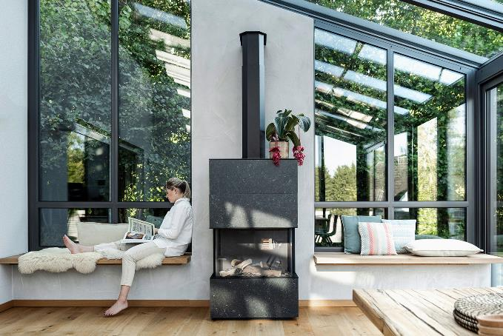
Solarlux_Ref01752-1450-quer.jpg: Ob Wintergarten, Glashaus oder Balkonfassade: Mit beweglichen Bauelementen aus Glas von Solarlux werden Lebensräume mit Tageslicht geflutet und Raumgrenzen aufgehoben. Zu sehen auf der Fensterbau Frontale in Halle 7a, Stand 524.

Bildnachweis: Malik Pahlmann für Solarlux
Copyright: Es gelten die folgenden Nutzungsrechte:
- Die Nutzung ist ausschließlich für die Darstellung oder Bewerbung von Leistungen, Produkten oder Projekten des Unternehmens Solarlux GmbH gestattet. Jede andere Publikation bedarf der schriftlichen Zustimmung seitens Solarlux.
- Die Veröffentlichung der Bilder ist für Print, Web und social Media gestattet
- Bei jeder Veröffentlichung muss der in den Metadaten des Bildes genannte Copyrighthinweis mit veröffentlicht werden (z.B. „Bild: Solarlux GmbH“ oder „*Name des Fotografierenden* für Solarlux GmbH“)
- Eine Weitergabe der Bilder an Dritte ist nicht gestattet
- Die Bearbeitung der Bilder ist nur gestattet, sofern die Kernaussage des Bildes unverändert bleibt.
- Die Nutzung ist räumlich und zeitlich uneingeschränkt.

Über Solarlux GmbH
Seit 40 Jahren ist Solarlux Spezialist für bewegliche Fenster- und Fassadenlösungen aus einer Hand. Sämtliche Produkte – von Glas-Faltwänden, Schiebefenstern und Glasanbauten bis hin zu Balkonverglasungen und Vorhangfassaden – sind Eigenentwicklungen, die mit Leidenschaft und Präzision produziert werden und dem Qualitätsanspruch „Made in Germany“ entsprechen. Als partnerschaftlicher Begleiter bei der Planung und Umsetzung von Bauvorhaben ist das deutsche Familienunternehmen auf die umfassende Unterstützung von Architekten, Handwerksbetrieben und Bauherren spezialisiert. Dabei werden Sorgfalt und Erfindergeist gekonnt miteinander verbunden – immer mit dem Ziel vor Augen, für jedes noch so anspruchsvolle Projekt die optimale Lösung zu entwickeln. Gegründet von Herbert Holtgreife, wird das niedersächsische Unternehmen mit Sitz in Melle bei Osnabrück in zweiter Generation von seinem Sohn Stefan Holtgreife geführt. In der Unternehmenszentrale am Solarlux Campus sowie in 45 Vertriebsstandorten weltweit wirken rund 1000 Mitarbeiter am Erfolg mit.

Für das herausragende und vorbildlich umgesetzte Produktdesign verschiedener Produktgruppen wurde Solarlux bereits mehrere Jahre in Folge vom Rat für Formgebung ausgezeichnet, unter anderem mit dem German Design Award, dem Iconic
Awards: Innovative Architecture und dem iF Design Award.



